**МИНОБРНАУКИ РОССИИ**

**Санкт-Петербургский государственный**

**электротехнический университет**

**«ЛЭТИ» им. В.И. Ульянова (Ленина)**

**Кафедра математического обеспечения и применения ЭВМ**

отчет

**по практической работе №9**

**по дисциплине «Вычислительная математика»**

Тема: **Интерполяционный многочлен Ньютона**

|  |  |  |
| --- | --- | --- |
| Студент гр. 3342 |  | Мохамед М.Х. |
| Преподаватель |  | Пуеров Г.Ю. |

Санкт-Петербург

2025

**Цель работы.**

Исследование различных методов интерполяции для неравноотствоящих узлов с последующей реализацией на одном из языков программирования.

**Основные теоретические положения.**

Пусть величина $y$ является функцией аргумента $x$. Это означает, что любому значению $x$ из области определения поставлено в соответствие значение $y$. Однако на практике часто неизвестна связь между $x$ и $y$, т.е. невозможно записать эту связь в виде некоторой зависимости $y=f(x)$. В других случаях при известной зависимости $y=f(x)$ ее использование в практических задачах затруднительно (например, она содержит сложные, трудно вычисляемые выражения). Наиболее распространенным и важным для практического использования случаем, когда вид связи между параметрами $x$ и $y$ неизвестен, является задание этой связи в виде некоторой таблицы $\{x_{i},y_{i}\}$, в которой дискретному множеству значений аргумента $\{x_{i}\}$ поставлено в соответствие множество значений функции $\{y_{i}\} (i=\overline{0,n} )$. Эти значения – либо результаты расчетов, либо экспериментальные данные. На практике могут понадобиться значения величины $y$ и в других точках, отличных от узлов $x$. Таким образом, приходим к необходимости использования имеющихся табличных данных для приближенного вычисления искомого параметра y при любом значении (из некоторой области) определяющего параметра $x$, поскольку точная связь $y=f(x)$ неизвестна. Этой цели служит задача о приближении (аппроксимации) функций: данную функцию $f(x)$ требуется аппроксимировать (приближенно заменить) некоторой функцией $φ(x)$ так, чтобы отклонение (в некотором смысле) $φ(x)$ от $f(x)$ в заданной области было наименьшим. Функция при этом называется аппроксимирующей. Для практики важен случай аппроксимации функции многочленом

$$φ(x)=\sum_{j=0}^{m}{a_{j}x_{j}}.$$

Этот случай, т.е. приближение многочленами, является одной из задач классического численного анализа.

Рассмотрим аппроксимацию этого рода и методы ее реализации в вычислительных процедурах на ЭВМ. Коэффициенты $a_{j}$ в процедурах подбираются так, чтобы достичь наименьшего отклонения многочлена от данной функции. Если приближение строится на заданном дискретном множестве точек $\{x_{i}\}$, то аппроксимация называется точечной. Одним из основных типов точечной аппроксимации является интерполирование, которое заключается в следующем: для данной функции строится многочлен $φ(x)$, принимающий в заданных точках $x_{i}$ те же значения $y_{i}$, что и функция $f(x)$, т.е. $φ(x_{i})=y_{i}$, $i=\overline{0,n}$. При данной постановке задачи предполагается, что среди значений $x_{i}$ нет одинаковых: $x_{i}≠x_{k}$ при $i≠k.$ Точки называются узлами интерполяции, а многочлен $φ(x)$– интерполяционным многочленом. Близость интерполяционного многочлена к заданной функции состоит, таким образом, в том, что их значения совпадают на заданной системе точек (узлов). Максимальная степень интерполяционного многочлена $m=n$. В этом случае говорят о глобальной интерполяции, так как один многочлен $φ(x)=\sum_{j=0}^{n}{a_{j}x_{j}}$ используется для интерполяции функции $f(x)$ на всем рассматриваемом интервале изменения аргумента $x$. Коэффициенты $a_{j}$ многочлена $φ(x)$ находят из системы уравнений $φ(x_{i})=y_{i}$. Можно показать, что при $xi≠xk (i≠k)$ эта система имеет единственное решение.

Возможны два случая задания функции y=f(x):

* точки $x_{i}$ располагаются на оси абсцисс неравномерно на различных расстояниях одна от другой – случай неравноотстоящих узлов;
* точки $x_{i}$ располагаются на оси абсцисс равномерно с фиксированным шагом – случай равноотстоящих узлов.

В каждом из указанных случаев для интерполирования функций применяются различные интерполяционные формулы.

Интерполяционные формулы для неравноотстоящих узлов.

Пусть известны значения некоторой функции в $n+1$ различных точках $x_{0},x_{1},…,x_{n}$, которые обозначим следующим образом: $f_{i}=f(x_{i}), i=\overline{0,n}$. Указанные значения могут быть получены путем экспериментальных измерений или найдены с помощью достаточно сложных вычислений. В задаче интерполяции функции $f(x)$, как было сказано ранее, решается проблема приближенного восстановления значения функции в произвольной точке $x$. Для этого строится алгебраический многочлен $L_{n}(x)$ степени $n$, который в точках $x_{i}$ принимает заданные значения, т.е.

$$L_{n}\left(x_{i}\right)=f_{i}, i=\overline{0,n}.$$

Следует заметить, что если точка $x$ расположена вне минимального отрезка, содержащего все узлы интерполяции $x_{i} (i=\overline{0,n})$, то замену функции $f(x)$ на $L_{n}(x)$ также называют экстраполяцией. В общем случае доказано, что существует единственный интерполяционный многочлен $n$-й степени, удовлетворяющий условиям выше:

$$L_{n}\left(x\right)=\sum_{i=0}^{n}{f_{i}l_{i}\left(x\right)},$$

где

$$l_{i}(x)=\prod_{\begin{aligned}k=0 \\ k≠i\end{aligned}}^{n}{\frac{x-x_{k}}{xi-xk}}.$$

Данный интерполяционный многочлен, называется интерполяционным многочленом Лагранжа, а функции $l_{i}(x)$– лагранжевыми коэффициентами или базисными полиномами. Для оценки погрешности интерполяции (в частности, и экстраполяции) в текущей точке $x∈[a,b]$ ( $[a,b]$– отрезок, содержащий все узлы интерполяции $x_{i}$ и точку $x$) можно использовать соотношение

$$\left|f\left(x\right)-L_{n}\left(x\right)\right| ⩽\frac{M_{n+1}}{\left(n+1\right)!}\left|\prod_{i=0}^{n}{\left(x-x_{i}\right)}\right|,$$

где $M_{n+1}=\max_{η∈[a,b]}\left|f^{\left(n+1\right)}\left(η\right)\right|$– наибольшее абсолютное значение $(n+1)$-ой производной интерполируемой функции в некоторой точке $η∈[a,b]$.

Оценить максимальную погрешность интерполяции на всем отрезке $[a,b]$ можно с помощью соотношения

$$\max_{x∈[a,b]}\left|f\left(x\right)-L_{n}\left(x\right)\right|⩽\frac{M_{n+1}}{\left(n+1\right)!}\max_{x∈[a,b]}\left|\prod_{i=0}^{n}{\left(x-x_{i}\right)}\right|$$

Использование оценок погрешностей предполагает ограниченность $(n+1)$-ой производной интерполируемой функции на отрезке $[a,b]$, т.е. $M_{n+1}<∞$. На практике вместо общей формы записи часто используются другие формы записи интерполяционного многочлена, более удобные для применения в конкретных ситуациях.

Интерполяционный многочлен Ньютона для неравноотстоящих узлов интерполяции имеет вид:

$$N_{n}(x)=f_{0}+(x-x_{0})f(x_{0};x_{1})+⋯+\left(\prod_{i=0}^{n-1}{\left(x-x_{i}\right)} \right)f(x_{0};x_{1};…;x_{n}),$$

где $f(x_{0};x_{1};…;x_{k})$– разделённая разность $k$-го порядка.

Вычисление разделённых разностей производится по соотношениям:

$$f(x_{0};x_{1})=\frac{f(x_{1})-f\left(x_{0}\right)}{x_{1}-x_{0}},$$

$$⋯⋯⋯⋯⋯⋯⋯⋯⋯⋯⋯⋯$$

$$f\left(x_{0};x_{1};…;x_{n}\right)=f\left(x_{1};x_{2};…;x_{n}\right)-\frac{f\left(x_{0};x_{1};…;x_{n-1}\right)}{x_{n}-x_{0}}.$$

При использовании интерполяционного многочлена Ньютона изменение степени $n$ требует только добавить или отбросить соответствующее число стандартных слагаемых, что удобно на практике. В то же время, непосредственное использование интерполяционного многочлена Лагранжа требует строить его заново при изменении $n$. В том случае, если требуется найти лишь численное значение интерполяционного многочлена $L_{n}(x)$, а не его представление, может быть использована итерационно-интерполяционная схема Эйткена.

Пусть $Y_{ijk…}$– интерполяционный многочлен, определяемый парами $(x_{i},f_{i})$, $(x_{j} ,f_{j}), (x_{k},f_{k}), …$ так, что $Y_{012}…n=L_{n}(x)$. Интерполяционные многочлены возрастающих степеней получают последовательно следующим образом:

$$Y_{01}=\frac{1}{x_{1}-x_{0}}det\left(\begin{matrix}x-x_{0} & f_{0} \\ x-x_{1} & f_{1}\end{matrix}\right)$$

$$Y_{12}=\frac{1}{x_{2}-x_{1}}det\left(\begin{matrix}x-x1 & f1 \\ x-x2 & f2\end{matrix}\right)$$

$$⋯⋯⋯⋯⋯⋯⋯⋯⋯⋯⋯⋯$$

$$Y_{012}=\frac{1}{x_{2}-x_{0}}det\left(\begin{matrix}x-x_{0} & Y_{01} \\ x-x_{2} & Y_{12}\end{matrix}\right)$$

$$⋯⋯⋯⋯⋯⋯⋯⋯⋯⋯⋯⋯$$

$$Y_{0123}=\frac{1}{x_{3}-x_{0}}det\left(\begin{matrix}x-x_{0} & Y_{012} \\ x-x_{3} & Y_{123}\end{matrix}\right)$$

Этот процесс можно закончить, когда у значений двух интерполяционных многочленов последовательных степеней совпадает требуемое количество знаков.

**Постановка задачи.**

В ходе работы студенты должны самостоятельно разработать программу на одном из языков программирования, обеспечивающую решение одного из вариантов, полученного от преподавателя. Используя интерполяционную схему Эйткена и/или интерполяционную формулу Ньютона, необходимо вычислить значение в точке x функции, заданной таблицей. Порядок выполнения работы следующий:

1. Составить подпрограмму-функцию для вычисления значения в заданной точке по формуле Ньютона INEWTON и/или схеме Эйткина AITKEN.
2. Составить головную программу, содержащую обращение к соответствующим подпрограммам и осуществляющую печать результатов (в том числе и промежуточных вычислений) как на экран, так и в файл. Входные данные также считываются из файла.
3. Провести вычисления по программе. Построить график полученной функции (множество точек, соединённых последовательно), отметить искомую точку.

**Выполнение работы.**

Интерполируем значения неизвестной функции $f(x)$ по набору значений представленных в таб. 1.

Таблица 1 – Данный набор точек неизвестной функции $f(x)$

|  |  |  |
| --- | --- | --- |
| Номер $i$ | Значение $x_{i}$ | Значение $y_{i}$ |
| 0 | 0.2712 | -3.4381 |
| 1 | 0.3968 | -2.5174 |
| 2 | 1.5472 | 0.3600 |
| 3 | 2.1912 | -0.1842 |
| 4 | 2.2752 | -0.2544 |
| 5 | 4.3336 | 10.3745 |
| 6 | 4.5528 | 14.0833 |
| 7 | 4.7144 | 17.2852 |
| 8 | 5.0688 | 25.8317 |
| 9 | 5.1024 | 26.7578 |
| 10 | 5.5152 | 39.9208 |

Требуется интерполировать значение функции в точке $x^{*}= 2.7344$

Визуализируем данные значения на графике. График представлен на рис. 1.

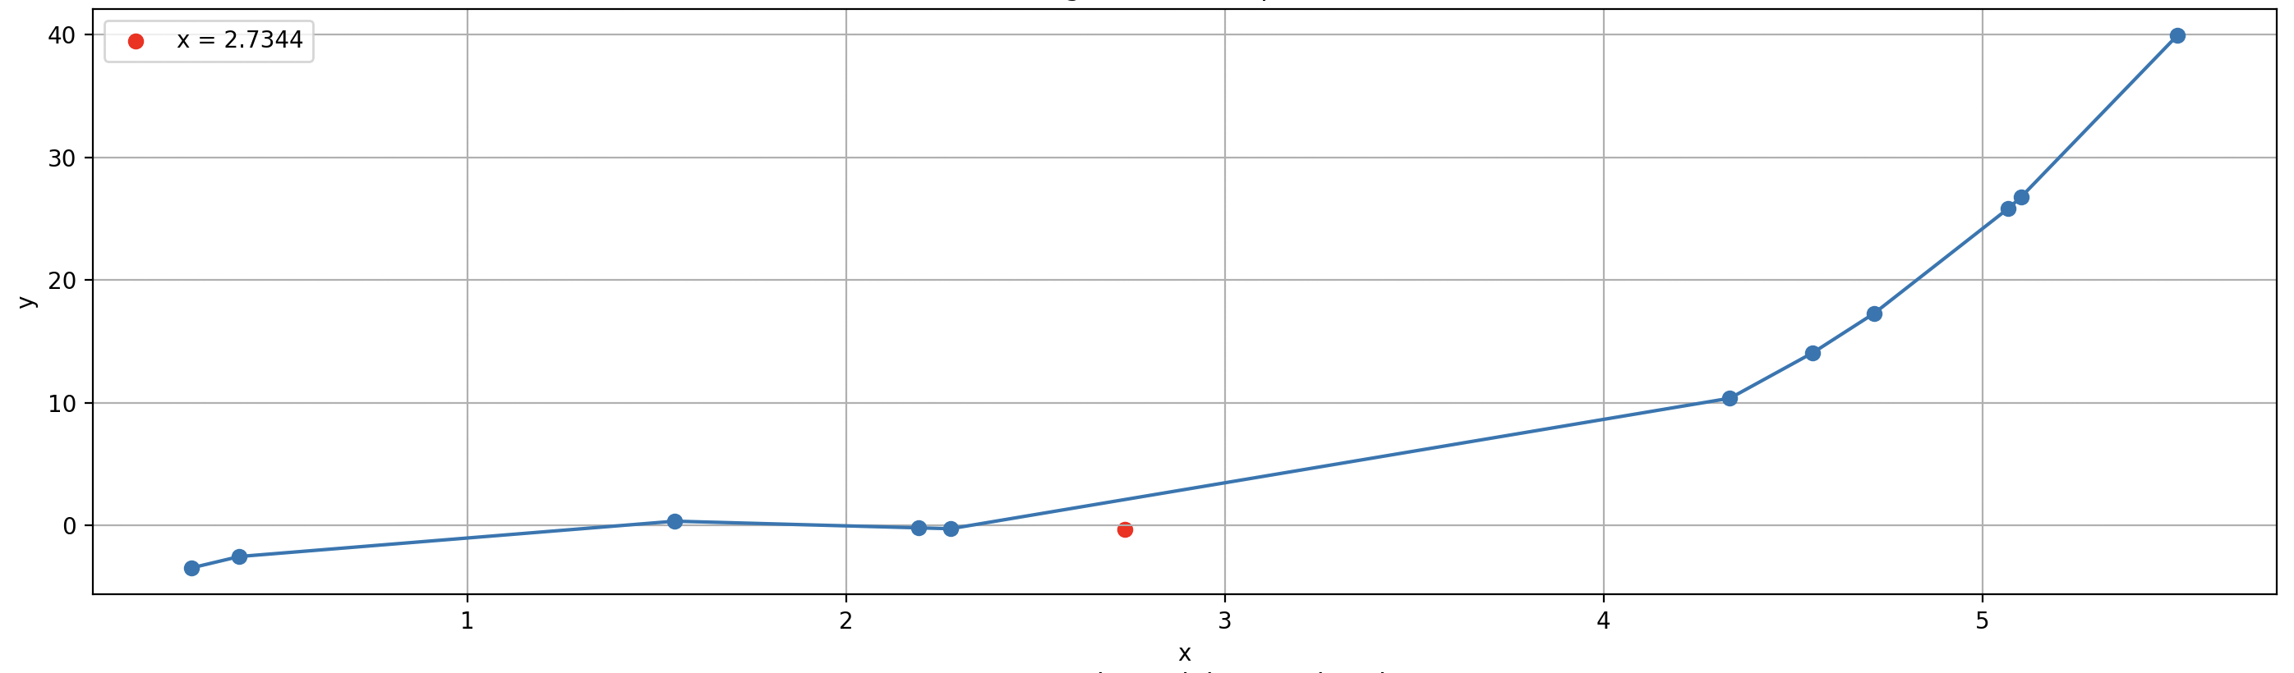

Рисунок 1 – Исходный набор точек функции

Была написана программа для интерполяции функции многочленом Ньютона для неравноотстоящих узлов. Она принимает на вход следующие значения: x_data – массив узлов интерполяции, y_data – массив значений функции в этих узлах, x – интерполируемая точка. В качестве результата возвращается интерполированное значение y в точке x.

Аппроксимированная при помощи данной программы функция представлена на графике на рис. 2. Значение функции в точке $x^{*}=2.7344$ рассчитано: $f_{N}\left(x^{*}\right)=-0.3404$

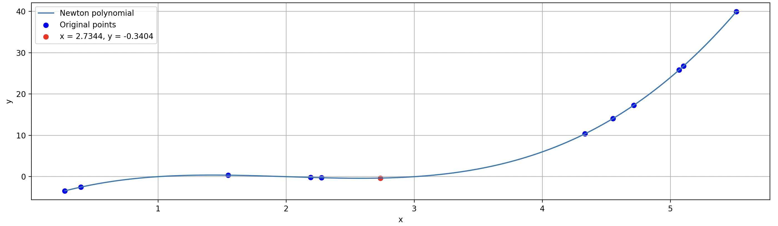

Рисунок 2 – Аппроксимированные по методу Ньютона значения на промежутке

**Выводы.**

Интерполяционный многочлен Ньютона доказал свою эффективность в аппроксимации функций по заданным точкам. Его ключевое преимущество — возможность постепенного добавления новых узлов без полного пересчёта коэффициентов, что делает метод особенно полезным при работе с динамически обновляемыми данными. Разработанная программа продемонстрировала, что даже при относительно небольшом числе точек метод обеспечивает достаточно хорошую точность.